Проецировать колодцы
При наличии специального слоя, содержащего информацию о колодцах, программа позволяет отобразить их положение на продольном профиле. Для этого:
1. Выберите элемент меню План – Проецировать колодцы, откроется диалоговое окно:
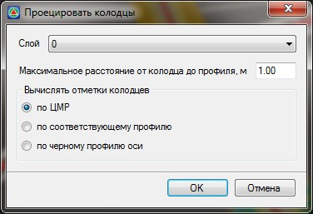рис.1
В поле Слой укажите слой, содержащий информацию о колодцах.
- Обозначение колодцев должно быть текстовым и находиться в отдельном слое.
- При проецировании колодца на продольный профиль, его пикетажное значение определяется по точке вставки текста.
В пункте Максимальное расстояние от колодца до профиля укажите расстояние поиска от соответствующего профиля. Все колодцы, которые попали в заданную полосу поиска, будут автоматически спроецированы на соответствующий продольный профиль.
В поле Вычислять отметки колодцев укажите необходимый способ вычисления положения колодцев. Имеется три основных способа вычисления отметок:
- по ЦММ (цифровая модель рельефа) – программа рассчитывает отметки колодцев и отображает их на соответствующем профиле. Отметка колодца снимается с ЦММ;
- по соответствующему профилю - программа рассчитывает отметки колодцев и отображает их на соответствующем профиле. Отметка колодца берется с черного профиля соответствующего смещения;
- по черному профилю оси - программа рассчитывает отметки колодцев и отображает их на соответствующем профиле. Отметка колодца берется с черного профиля по оси.
2. Задайте необходимые параметры и нажмите Ок. В результате программа спроецирует колодцы отобразив их на профилях соответствующими условными знаками.
Следующая глава: Глава 3. Проектирование поперечных профилей

